Trường: THCS Phan Bội Châu  Tổ: KHTN | Họ và tên giáo viên  Phạm Văn Trung
Tên bài dạy:
- Kĩ thuật chuyền và bắt bóng hai tay trước ngực (Bóng rổ)
- Xuất phát, tăng tốc độ sau xuất phát và chạy về đích (CCLTB)
Môn học: GDTC; lớp: 6
Thời gian thực hiện: (Tiết 49- 50)
I. MỤC TIÊU
1. Về kiến thức
Tiết 49: Kĩ thuật chuyền và bắt bóng hai tay trước ngực (Bóng rổ)
- Ôn KT chuyền và bắt bóng hai tay trước ngực
- Trò chơi giành bóng.
Tiết 50: Xuất phát, tăng tốc độ sau xuất phát và chạy về đích (CCLTB)
- Ôn KT các giai đoạn chạy cự li trung bình.
- Trò chơi chạy tiêp sức vượt chướng ngại vật..
2. Về phẩm chất: Bài học góp phần hình thành các phẩm chất sau.
- Chăm chỉ: Có ý thức tự học, tự rèn luyện, tự giác, tích cực, nhiệt tình tham gia hoạt động nhóm.
- Trung thực
+ Báo cáo kết quả tập luyện của cá nhân, tổ/ nhóm chính xác, khách quan.
+ Nhận xét đúng, trung thực về các bạn khi thực hiện kĩ thuật động tác.
- Trách nhiệm: Thực hiện đúng yêu cầu của giáo viên trong tiết học và hoạt động nhóm. Giữ vệ sinh sân bãi sạch sẽ.
3. Về năng lực
3.1. Năng lực chung
- Năng lực tự chủ và tự học
+ HS chủ động tìm hiểu SGK, video, hình ảnh liên quan bài học, quan sát động tác của GV
+ Học sinh có ý thức tập luyện cá nhân, phát huy năng lực tự học, tự quan sát, tự sửa sai.
- Năng lực giao tiếp và hợp tác
+ Biết sử dụng thuật ngữ, kết hợp với tranh ảnh và quan sát để trình bày thông tin về động tác.
+ Biết hợp tác trong nhóm, cặp đôi để tập luyện.
- Năng lực giải quyết vấn đề và sáng tạo
+ Biết phán đoán, xử lí các tình huống linh hoạt trong tập luyện.
+ Thông qua nghe, quan sát, tập luyện của bản thân, cặp đôi và tổ/nhóm, HS biết phát hiện sai lầm của mình và của bạn khi tập luyện từ đó nhận xét, điều chỉnh, sửa sai rút kinh nghiệm cho bản thân.
3.2. Năng lực đặc thù
- NL chăm sóc sức khỏe
+ HS giữ gìn vệ sinh cá nhân, vệ sinh sân tập trước, trong và sau khi học.
+ HS nghiêm túc, đảm bảo an toàn trong tập luyện.
- Năng lực vận động cơ bản
+ Thực hiện được: - Bài tập bổ trợ trong chạy giữa quãng.
+ Chạy nâng cao đùi
+ Chạy đạp sau
+ Thực hiện được động tác: Chuyền bóng xung quanh thân người, lăn bóng giữa hai chân; Biết cách thực hiện KT chuyền bóng vòng quanh chân trước, đập và bắt bóng nẩy lên bằng hai tay
+ Biết cách tham gia trò chơi theo yêu cầu của giáo viên.
- NL hoạt động TDTT
+ HS biết và tham gia tích cực vào hoạt động nhóm, trò chơi.
+ Vận dụng các kiến thức đã học vào các hoạt động hằng ngày.
II. ĐỊA ĐIỂM - PHƯƠNG TIỆN
1. Địa điểm: Sân thể dục của trường
2. Phương tiện
- Giáo viên chuẩn bị: Tranh ảnh, tài liệu, trang phục thể thao, còi, vôi, bóng su 150g, âm thanh.
- Học sinh chuẩn bị: Giày thể thao, trang phục.
III. PHƯƠNG PHÁP VÀ HÌNH THỨC TỔ CHỨC LỚP HỌC
- Phương pháp dạy học chính: Làm mẫu, giảng giải, trò chơi, thi đấu, thực hành.
- Hình thức tập luyện: Cá nhân, cặp đôi, nhóm, đồng loại.
IV. TIẾN TRÌNH DẠY HỌC
Nội dung | LVĐ | Phương Pháp Tổ Chức
Nội dung | LVĐ | Hoạt động Giáo viên | Hoạt động học sinh
1. Hoạt động mở đầu: Hoạt động chung cho cả lớp (10-14p)
a. Mục tiêu: Tạo tâm thế hứng thú cho HS tiếp nhận nhiệm vụ học tập.
b. Nội dung: Nhận lớp; phổ biến nội dung, mục tiêu bài học; khởi động.
c. Sản phẩm: HS tiếp thu phổ biến và thực hiện theo yêu cầu của giáo viên.
d. Tổ chức thực hiện:
- Nhận lớp.  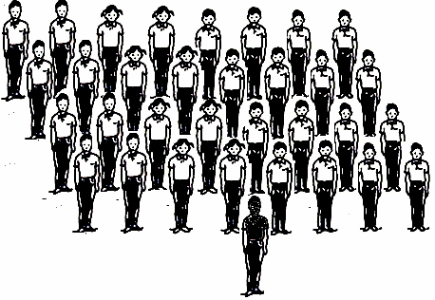  * Khởi động  - Khởi động chung  + Chạy trên địa hình tự nhiên (150m).  + Xoay các khớp, ép dọc, ép ngang…  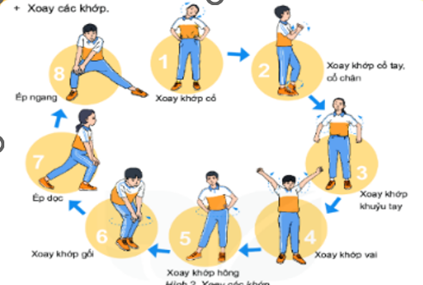  - Khởi động chuyên môn  + Thực hiện động tác tung bóng, thả bóng, ném bóng.  + Chạy bước nhỏ, chạy nâng cao đùi, chạy tăng tốc độ, tại chỗ ném bóng ra trước  + Chuyển bóng qua hai tay (trên đầu, trước mặt, hai bên).  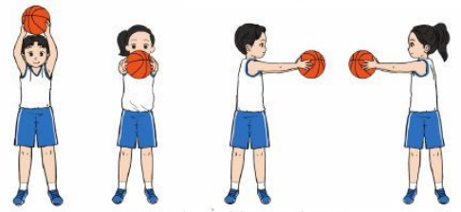 | 1L  2Lx8N  30//x2L  30//x2L | Bước 1: Giao nhiệm vụ.  - Nhận lớp; Hỏi thăm sức khỏe của HS và kiểm tra trang phục tập luyện.  - Giới thiệu nội dung, nhiệm vụ học tập.  - Đặt câu hỏi để thu hút, khích lệ sự tập trung chú ý và khai thác vốn hiểu biết của HS.  - Tổng hợp, nhận xét ý kiến của HS, đưa ra phương án trả lời đủng.  - Khởi động: Tổ chức và hướng dẫn HS khởi động cơ thể bằng các hoạt động đơn giản, quen thuộc (chạy tại chỗ, xoay các khớp, trò chơi hỗ trợ khởi động).  - Quan sát chỉnh sửa cho học sinh.  Bước 4: Kết luận, nhận định  - GV nhận xét quá trình khởi động của cả lớp.  - GV nhận xét, sử dụng phương pháp quan sát, công cụ là thang đo để đánh giá mức độ thực hiện của HS. | Bước 2: Thực hiện nhiệm vụ.  - Lớp trưởng tập trung lớp, điểm số, báo cáo sĩ số, tình hình lớp học cho GV, kiểm tra sân tập.  Ðội hình nhận lớp  - Thảo luận, trả lời câu hỏi của GV.  Đội hình khởi động  - Lớp trưởng điều hành khởi động.  - Thực hiện bài tập khởi động cơ thể.  HS thực hiện theo hiệu lệnh của GV  - Cả lớp quan sát, tham gia nhận xét, đánh giá mức độ thực hiện của các bạn.  Bước 3: Báo cáo, thảo luận  - LT báo cáo kết quả khởi động của lớp.  - Cả lớp quan sát, tham gia nhận xét, đánh giá mức độ thực hiện bài kiểm tra của bạn.  - Sau khi GV nhận xét, HS tiếp thu ý kiến nhận xét, đánh giá của GV.
2. Hoạt động hình thành kiến thức: Hoạt động chung cho cả lớp (20-24p)
a. Mục tiêu: Thông qua hoạt động HS biết cách thực hiện các nội dung theo yêu cầu của giáo viên.
b. Nội dung: GV giới thiệu kĩ thuật; HS lắng nghe, quan sát và thực hiện theo hướng dẫn.
c. Sản phẩm: Học sinh thực hiện được kĩ thuật và hoàn thành lượng vận động.
d. Tổ chức thực hiện
Tiết 1 Xuất phát, tăng tốc độ sau xuất phát và chạy về đích (CCLTB)  - Ôn KT các giai đoạn chạy cự li trung bình.  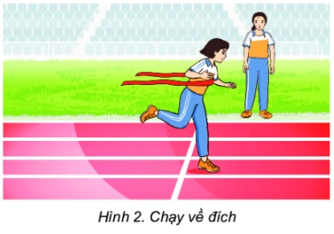  - Phối hợp các giai đoạn trong CCLTB  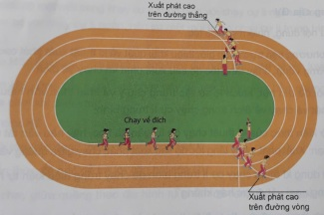  - Trò chơi đàn kiến tha mồi  + Chuẩn bị: Các bạn tham gia trò chơi đuợc chia thành nhiều đội có số nguời bằng nhau, mỗi đội đứng thành một hàng dọc sau vạch xuất phát  + Thực hiện: Khi có hiệu lệnh, lần luợt từng bạn của mỗi đội nhảy lò cò nhanh đến vӏ trí đật bóng, cầm một quả bóng chạy nhanh về vạch xuất phát, đặt bóng vào sọt và đứng vào cuối hàng. Bạn tiếp theo xuất phát khi bạn thực hiện truớc đã trở về qua vạch xuất phát  Tiết 2: Kĩ thuật chuyền và bắt bóng hai tay trước ngực (Bóng rổ)  - Ôn KT chuyền và bắt bóng hai tay trước ngực  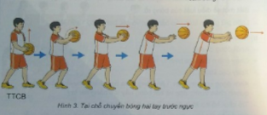  - Trò chơi giành bóng.  + CB: HS tham gia trò chơi được chia thành nhiều nhóm, mỗi nhóm đứng thành một vòng tròn, một bạn đứng trong vòng tròn.  + TH: HS liên tục chuyền và bắt bóng với nhau, HS đứng trong vòng tròn tìm cách giành bóng. Chỉ sử dụng tay để chuyền và bắt bóng. HS bị giành bóng sẽ thay thế vị trí của HS đứng trong vòng tròn. | 10-12p  6-8p  3-4p  10-12p  2-3p  4-5p  3-4p | Bước 1: Giao nhiệm vụ.  - Sử dụng hình ảnh trực quan và động tác mẫu hướng dẫn động tác KT.  - GV thực hiện mẫu về các động tác bổ trợ  - HS chú ý quan sát và thực hiện theo yêu cầu giáo viên  - Cho HS đồng loạt thực hiện các động tác theo động tác mẫu của GV.  - Chỉ dẫn HS những sai sót thường gặp trong luyện tập.  - Hướng dẫn học sinh cách chơi và luật chơi.  - Chia lớp ra làm nhiều nhóm để thi đấu.  - Sử dụng hình ảnh trực quan và động tác mẫu hướng dẫn động tác KT.  - Cho HS tự thực hiện thử động tác kĩ thuật để có cảm nhận ban đầu về động tác.  - Cho HS đồng loạt thực hiện các động tác theo động tác mẫu của GV.  - Chỉ dẫn HS những sai sót thường gặp trong luyện tập.  - GV hướng dẫn học sinh cách chơi và luật chơi.  - Tập trung lớp thành nhiều đội để tổ chức trò chơi.  Bước 4: Kết luận, nhận định  - Mời 1-2 HS trả lời những điểm cần chú ý của động tác/kĩ thuật đã học.  - GV quan sát, nhận xét, đánh giá mức độ trả lời của HS | Bước 2:Thực hiện nhiệm vụ học tập.  - Cán sự chỉ huy luân phiên 4 bạn vào tập luyện:  + Đh tập luyện  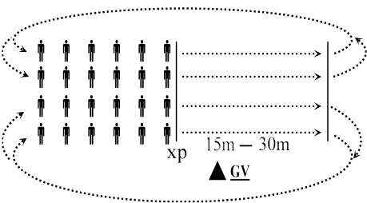  - Nhóm 4 -5 hs thực hiện chạy tăng dần tốc độ từ đường thẳng vào đường vòng, từ đường vòng ra thẳng cự li 80 – 150,  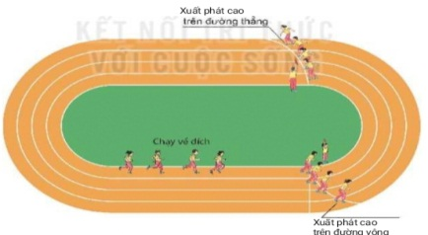  Bước 3:Tổ chức báo cáo  - GV gọi 2 – 3 hs lên thực hiện. GV gợi ý để HS nhận xét và GV đưa ra kết luận.
3. Hoạt động tập luyện: Hoạt động cá nhân; nhóm; cả lớp (35- 40p)
a. Mục tiêu: Hình thành được kĩ năng cho HS khi thực hiện kĩ thuật.
b. Nội dung: GV nhắc lại kĩ thuật; HS lắng nghe, quan sát và thực hiện theo hướng dẫn.
c. Sản phẩm: Học sinh thực hiện được kĩ thuật và hoàn thành lượng vận động.
d. Tổ chức thực hiện
Tiết 1: Xuất phát, tăng tốc độ sau xuất phát và chạy về đích (CCLTB)  - Ôn KT các giai đoạn chạy cự li trung bình.  - Trò chơi chạy tiêp sức vượt chướng ngại vật..  - Trò chơi đàn kiến tha mồi  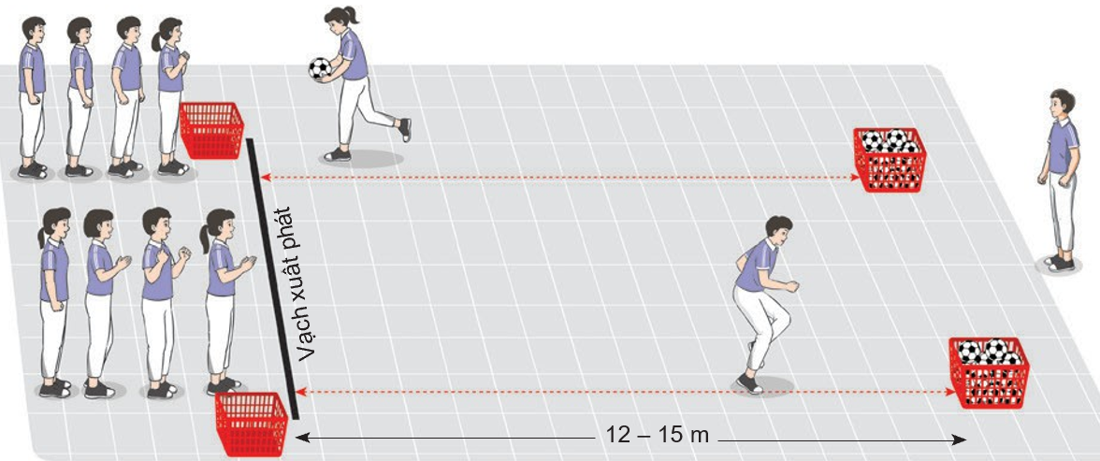  Tiết 2: Kĩ thuật chuyền và bắt bóng hai tay trước ngực (Bóng rổ)  - Ôn KT chuyền và bắt bóng hai tay trước ngực  - Trò chơi giành bóng.  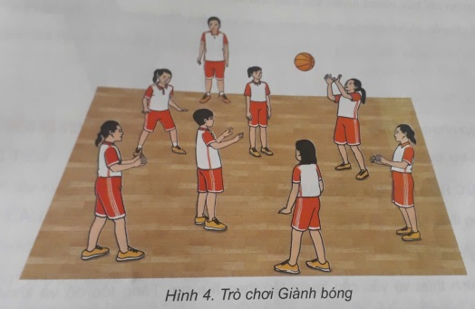 | 18-20p  14-16p  3-4p  18-20p  4-6p  8-10p  3-4p | Bước 1: Chuyển giao nhiệm vụ học tập.  - GV hướng dẫn và tổ chức học sinh tập luyện lần lượt các bài tập theo hình thức nhóm đồng loạt; lưu ý những sai sót thường gặp và cách sửa sai.  Bước 4: Đánh giá kết quả thực hiện, kết luận  - GV đánh giá bằng PP quan sát, cho theo 2 mức.  + Đạt: Thực hiện đúng kĩ thuật động tác.  + Chưa đạt: Thực hiện chưa đúng kĩ thuật động tác. | Bước 2: Thực hiện nhiệm vụ  Luyện tập cá nhân  - KT ném bóng bằng một tay trên cao.  - Kỹ thuật ra sức cuối cùng  Luyện tập nhóm  - Luân phiên chỉ huy nhóm luyện tập  - Quan sát, đánh giá kết quả luyện tập của các bạn trong nhóm.  Luyện tập chung cả lớp: Trò chơi  HS thực hiện theo hiệu lệnh của GV  Luyện tập cá nhân  - Luyện tập các bài tập bồ trợ với bóng từ chậm đến nhanh.  Luyện tập nhóm  - Luân phiên chỉ huy nhóm luyện tập  - Quan sát, đánh giá kết quả luyện tập của các bạn trong nhóm.  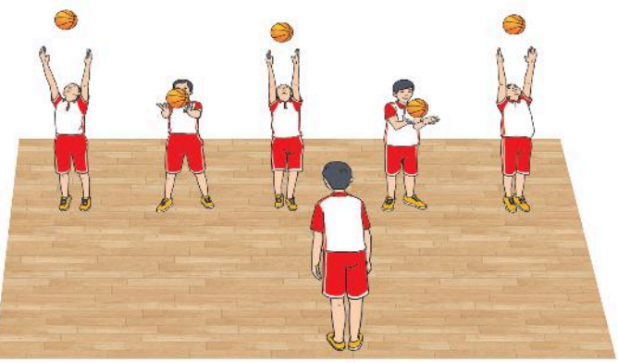  Luyện tập chung cả lớp:  - Trò chơi phát triền sức mạnh tay - ngực.  - HS thực hiện theo hiệu lệnh của GV  Bước 3: Báo cáo, thảo luận  - Nhóm trưởng báo cáo tình hình tập luyện của các bạn.  1-2 HS lên thực hiện (trình diễn) lại kĩ thuật đã học.  - Cả lớp quan sát, tham gia nhận xét, đánh giá mức độ thực hiện lại kĩ thuật của bạn.  - Sau khi GV nhận xét, HS tiếp thu ý kiến nhận xét, đánh giá của GV.
4. Hoạt động vận dụng: Hoạt động nhóm; cả lớp (4- 6p)
a. Mục tiêu: Nhằm trang bị cho HS cách thả lỏng, hồi tĩnh, bài về nhà và vận dụng kiến thức vào thực tế.
b. Nội dung: Thả lỏng, nhận xét, bài về nhà - Vận dụng những kiến thức đã học.
c. Sản phẩm: HS thả lỏng tích cực, tiếp thu ý kiến nhận xét và bài về nhà của GV - Vận dụng những kiến thức đã học vào tập luyện hàng ngày.
d. Tổ chức thực hiện:
Tiết 1: Xuất phát, tăng tốc độ sau xuất phát và chạy về đích (CCLTB)  Tiết 2: Kĩ thuật chuyền và bắt bóng hai tay trước ngực (Bóng rổ) | 2-3p  2-3p | Bước 1: Giao nhiệm vụ:  - Hướng dẫn HS biết tự luyện các KT đã học khi ở nhà, trong giờ ra chơi.  Bước 4: Kết luận, nhận định  Giáo viên nhận xét, đánh giá, kết quả học tập, ý thức, thái độ học của HS. | Bước 2: Thực hiện nhiệm vụ  - Thực hiện các bài tập theo yêu cầu vận dụng của GV.  - Sưu tầm, sáng tạo động tác bồ trợ mới.  - Vận dụng kiến thức đã học đề tự đánh giá kết quả luyện tập.  Bước 3: Báo cáo, thảo luận  HS tiếp nhận các yêu cầu của GV để tự rèn luyện
5. Hoạt động kết thúc: Hoạt động chung cả lớp (4- 6p)
a. Mục tiêu: Nhằm trang bị cho HS cách thả lỏng, hồi tĩnh, bài về nhà và vận dụng kiến thức vào thực tế.
b. Nội dung: Thả lỏng, nhận xét, bài về nhà - Vận dụng những kiến thức đã học.
c. Sản phẩm: HS thả lỏng tích cực, tiếp thu ý kiến nhận xét và bài về nhà của GV - Vận dụng những kiến thức đã học vào tập luyện hàng ngày.
d. Tổ chức thực hiện:
+ Hồi tĩnh: Ði thường vòng tròn, vừa đi vừa đánh tay hít thở sâu, sau đó tập trung thành 4 hàng ngang.  + Nhận xét tiết học  + Giao nhiệm vụ về nhà: Xem tranh, video về các nội dung học.  + Xuống lớp  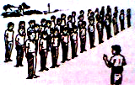 | 2Lx8N | Bước 1: Giao nhiệm vụ  - Yêu cầu học sinh thả lỏng.  - Yêu cầu học sinh khi ra về cần thực hiện  + Đảm bảo an toàn khi tham gia giao thông.  + Không được tổ chức và tham gia tắm sông, suối.  + Cần đảm bảo an toàn về PCCC trong sinh hoạt hằng ngày.  Bước 4: Kết luận, nhận định  Nhận xét kết quả, ý thức, thái độ của HS, khen thưởng nhóm và cá nhân có thành tích tốt. | Bước 2: Thực hiện nhiệm vụ  - Chú ý, lắng nghe để rút kinh nghiệm cho buổi học sau.  - Tích cực tìm tòi, rèn luyện để hoàn thiện và nâng cao thành tích các nội dung đã học  Bước 3: Báo cáo, thảo luận  HS tiếp thu ý kiến nhận xét của GV và tự đánh giá mức độ hoàn thành bài học của bản thân.  - Ðội hình nhận xét và kết thúc giờ học
V. RÚT KINH NGHIỆM
………………………………………………………………………………………….
………………………………………………………………………………………….
…………………………………………………………………………………………

